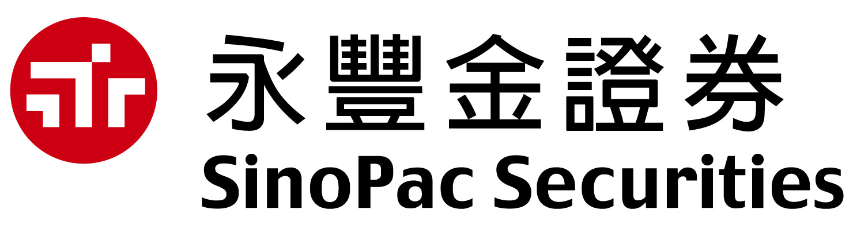
應 徵 人 員 履 歷 資 料 表
基本資料
中文姓名 |  | 英文姓名 |  | 最近半年內半身脫帽照片
身份證字號或護照號碼 |  | 性別 | □男 □女 □其他 (自由選填) | 最近半年內半身脫帽照片
國籍 | ☐本國 ☐其他_______ | 婚姻狀況 | □未婚 (自由選填)  □已婚，子女＿＿人  □其他 | 最近半年內半身脫帽照片
出生日期 | 西元______年____月____日 | 婚姻狀況 | □未婚 (自由選填)  □已婚，子女＿＿人  □其他 | 最近半年內半身脫帽照片
行動電話 |  | 身高＿＿＿公分 體重＿＿＿公斤 (自由選填) |  | 最近半年內半身脫帽照片
住家電話 |  | 駕照 | ☐機車☐汽車☐其他____ | 最近半年內半身脫帽照片
Email |  |  |  | 最近半年內半身脫帽照片
兵役狀況 | ☐未役 ☐役畢，日期(西元年月): _____________ ☐免役/國民役，原因:________________
通訊地址

教育背景
最高  學歷學校 |  | 科系 |  | ☐日  ☐夜 | 修業期間  (西元年月) | 起:  訖: | ☐畢  ☐肄
次高  學歷學校 |  | 科系 |  | ☐日  ☐夜 | 修業期間  (西元年月) | 起:  訖: | ☐畢  ☐肄

工作經歷(請由現職或近期開始填寫，如表格不敷使用可自行增列)
服 務 機 構 名 稱 及 部門 | 職稱 | 服 務 期 間 | 薪 資 | 離 職 原 因
月薪:________________
年薪:________________
月薪:________________
年薪:________________
月薪:________________
年薪:________________
月薪:________________
年薪:________________
月薪:________________
年薪:________________
1/2

應 徵 人 員 履 歷 資 料 表
語言能力
語 言 種 類 | 檢 定 單 位 | 檢 定 成 績 | 檢 定 時 間(西元年月)

證照
金融相關  (勾選) | □金融常識與道德 □證券商業務員 □證券商高級業務員 □證券投資分析人員  □期貨商業務員 □期貨交易分析人員 □信託業務人員 □投信投顧業務員  □投信投顧法規測驗 □理財規劃人員 □股務人員 □金融科技力知識檢定  □債券人員 □資產證券化 □企業內部控制 □金融人員風險管理  □初階外匯專業測驗 □外匯交易專業測驗 □初階授信人員 □進階授信人員  □人身保險業務員 □財產保險業務員 □投資型保險業務員  □外幣收付非投資型保險商品 □衍生性金融商品銷售人員  □防制洗錢與打擊資恐專業人員
其他
金融相關
非金融

應徵資訊
如何得知本次徵才訊息？
☐ 永豐金證券網站 ☐ 人力銀行 ☐ 臉書社團 ☐ 學校公告 ☐ PTT ☐ 本公司/金控員工推薦，推薦人 ☐ 其他_____________________
之前是否曾經面試/任職本公司或永豐金控集團職位？☐ 否 ☐ 是
(面試：西元______年＿月，職位：__________________)
(任職：西元______年＿月～西元_______年＿月，職位：__________________，離職原因：＿＿＿＿＿＿＿)
是否有親人、朋友或同學在本公司服務？
☐ 否 ☐ 是，請說明 姓名：___________ 單位：___________ 關係：__________
請您提供1~2位過去工作直屬主管或學校教授供照會：
1. 姓名:________________ 服務單位:_________________________ 職銜:___________________ Email或電話:_______________________
2. 姓名:________________ 服務單位:_________________________ 職銜:___________________ Email或電話:_______________________
如接獲錄取通知後，可報到日期：☐隨時 ☐通知後＿＿＿＿日內 ☐日期：＿＿月＿＿日以後
如未獲錄取本職位，您是否同意推介至永豐金控集團其他職位面試？ ☐ 是 ☐ 否，請說明：___________________________
1.曾受相關主管機關解除或暫停執行職務？☐否 ☐是 原因： 期間：
2.是否曾有票據信用紀錄、刑事紀錄？ ☐否 ☐是 原因：
3.目前是否有法院強制扣押薪資？ ☐否 ☐是 目前強制扣押家數： 原因：
聲明  事項 | - 本人未曾涉及民刑事案件、遭金融機構通報逾期、催收、呆帳或受主管機關\外部機構違紀處份等紀錄。  - 本表所填報資料均屬真實，如有謊報或隱瞞之情事，願負法律之責， 貴公司並得無條件終止僱用契約。  - 本人投遞履歷即表示同意提供個人資料供永豐金控及旗下子公司人才招募範圍內蒐集、處理及利用。  填表人親簽： 日期:西元______年_____月_____日
2/2

